Пожарная безопасность в осенний период!

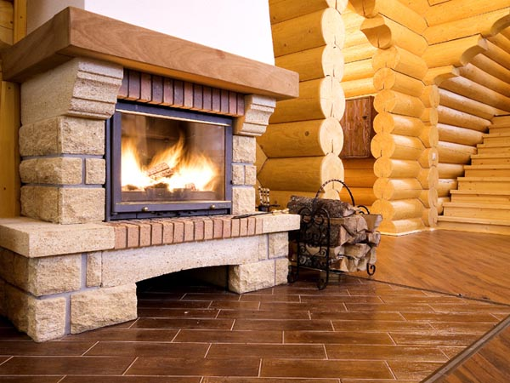
Ежегодно в период холодов возрастает количество пожаров, связанных с нарушением правил пожарной безопасности при эксплуатации печного отопления и бытовых электронагревательных приборов. Как правило, такие пожары возникают из-за перекала печей, каминов, появления в кирпичной кладке трещин, в результате применения для растопки горючих и легковоспламеняющихся жидкостей, выпадения из топки или зольника горящих углей. Важным условием предупреждения пожара от печного отопления является строгое выполнение правил пожарной безопасности при их эксплуатации.
Управление по Приморскому району Главного управления МЧС России по Санкт-Петербургу напоминает жителям о необходимости соблюдать меры безопасности при использовании печного оборудования.
ПРИ ЭКСПЛУАТАЦИИ ПЕЧНОГО ОТОПЛЕНИЯ ЗАПРЕЩАЕТСЯ:
- оставлять без присмотра топящиеся печи, а также поручать детям следить за ними;
- располагать топливо и другие горючие вещества, и материалы на предтопочном листе;
- топить углем, коксом и газом печи, не предназначенные для этих видов топлива;
- производить топку печей во время проведения в помещениях собраний и других массовых мероприятий;
- перекаливать печи;
- выполнить разделку и отступку;
- устанавливать металлические печи, не отвечающие требованиям пожарной безопасности, стандартам и техническим условиям;
- при установке временных металлических и других печей заводского изготовления должны выполняться указания (инструкции) предприятий-изготовителей, а также требования норм проектирования, предъявляемые к системам отопления.
Кроме того, нельзя топить печи с открытыми дверками, сушить на них одежду, дрова и другие материалы, а поверхности отопительных приборов и дымовых труб необходимо систематически очищать от пыли и белить, а обнаруженные в печи трещины своевременно заделывать.
Во время отопительного сезона необходимо прочищать дымоходы не реже 1 раза в 3 месяца. Следить за печью нужно не только в жилых помещениях, но и периодически проверять чердаки. Дымоход должен быть обязательно побелен. Делать это нужно для того, чтобы вовремя заметить образовавшиеся трещины, которые и являются источниками пожара.
Иногда происходит ситуация, когда старый дом дает усадку, а печь, установленная на отдельный фундамент, не оседает. Вследствие этого разделки, расположенные на дымоходе, оказываются выше сгораемых конструкций перекрытий и чердака, что также нередко приводит к возгоранию.
В случае возникновения чрезвычайной ситуации звоните в ЕДИНУЮ СЛУЖБУ СПАСЕНИЯ по телефону - 01 (с сотовых телефонов –112).

Управление по Приморскому району ГУ МЧС РОССИИ по СПБ.

